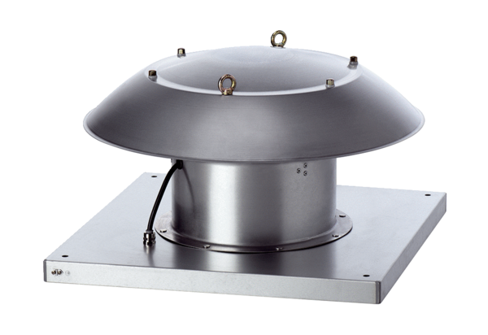Tourelle d'extraction hélicoïde DZD 30/4 B Ex eUnité de conditionnement : 1 pièceGamme: C
Numéro de référence : 0087.0799Fabricant : MAICO

